Braas Turmalin Kastanie Pultortgangziegel links, 90Grad

BMI Deutschland BRAAS

Eigenschaften

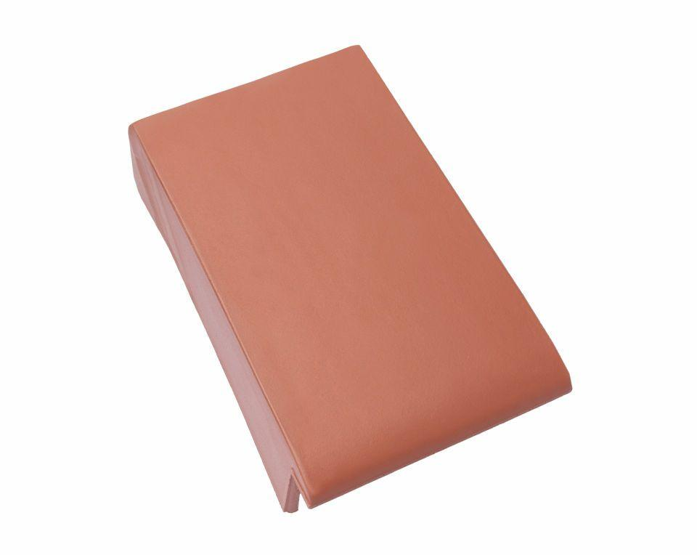

GTIN:

4015506235227

HAN:

09212506

Art Formziegel

Pultdach-Ortgangziegel

Farbton

braun

Format

Ganzer Ziegel

Oberfläche

glasiert

Breite (mm)

250,00

Länge (mm)

410,00

Ausrichtung

links

Farbtonbezeichnung Hersteller

Kastanie